ЛАБОРАТОРНАЯ РАБОТА
(4 часа)

ИССЛЕДОВАНИЕ КИНЕМАТИЧЕСКОЙ
ЦЕПИ
МЕТАЛЛОРЕЖУЩЕГО СТАНКА

Лабораторная работа (4 часа)
ИССЛЕДОВАНИЕ КИНЕМАТИЧЕСКОЙ ЦЕПИ
МЕТАЛЛОРЕЖУЩЕГО СТАНКА
Цель работы
Ознакомиться с классификацией и маркировкой кинематических схем металлорежущих станков, с их условными обозначениями.
Задание
Изучить отдельные элементы схем, передаточные отношения, составить общее уравнение и рассчитать основные параметры кинематической цепи станка. Расшифровать цифровой индекс заданной модели станка.
Основные положения
В основу классификации металлорежущих, станков принятой у нас в стране, положен технологический принцип обработки – назначение станка, характер обрабатываемых поверхностей, схема обработки и др. Эта классификация построена по десятичной системе. Все станки (за исключением специальных) подразделяются на десять групп, каждая группа на десять типов и каждый тип на десять типоразмеров. В группы объединяются станки по общности технологического метода обработки или близкие по назначению.
Основные признаки деления станков на типы: вид обработки, применяемый инструмент, степень автоматизации, число важнейших рабочих органов станка и их расположение, технологические, конструктивные, эксплуатационные характеристики и прочее.
Все группы и типы станков можно представить в виде таблицы 1 (классификатор станков).
Система нумерации (условного обозначения) станков отечественного производства основана на присвоении каждой модели станка определённого номера. Обозначение модели станка состоит из трёх (или четырёх) цифр, иногда с добавлением прописных букв, обозначающих дополнительную характеристику станка. Первая цифра индекса определяет группу станка (см. табл. 1); вторая указывает на тип станка в пределах данной группы; третья (а при четырёхцифровом обозначении – третья и четвёртая) условно характеризует основную техническую характеристику станка (например, высоту центров для токарно-винторезных станков, наибольший диаметр сверления для сверлильных станков, условный размер стола для фрезерных и строгальных станков и т. д.).

Например,
индекс 162 означает токарно-винторезный станок с высотой оси шпинделя над станиной 200 мм, что позволяет обрабатывать детали максимальным диаметром 400 мм.
1336 – токарно-револьверный станок с максимальным диаметром обрабатываемого прутка 36 мм.
612 – фрезерный, вертикально-консольный, стол номер 2 (размер стола 320?1250 мм).
2135 – вертикально-сверлильный станок с наибольшим диаметром сверления 35 мм.
Для отличия новой модели станка, от выпускавшейся ранее, к цифровому индексу добавляют букву.
Буква за первой или второй цифрами указывает на изменение технической характеристики (модернизацию), например, токарный станок модели 1А62 имеет максимальную частоту вращения шпинделя 1200 об/мин и электродвигатель мощностью 7 кВт, а станок модели 1К62 соответственно 2000 об/мин и 10 кВт.
Буква в конце цифрового индекса определяет модификацию (видоизменение основной модели) и точность станка.
Различают станки:
нормальной точности – класс Н (в большинстве случаев не указывается), повышенной точности – класс П,
высокой точности (прецизионные) – класс В,
особо высокой точности – класс А,
и особо точные (мастер станки) – класс С.
Для обеспечения надёжной работы станков классов А, В, С их необходимо устанавливать в помещении с постоянной температурой окружающего воздуха.
По степени универсальности и специализации станки делят на универсальные, широкого назначения, специализированные и специальные.
Универсальные станки предназначены для выполнения самых различных работ при обработке деталей многих наименований (токарно-винторезные, сверлильные, фрезерные, шлифовальные и т. д.).
Станки широкого назначения – для выполнения определённых видов работ на заготовках многих наименований (сверлильно-отрезные, фрезерно-центровочные, центровочные и т. д.).
Специализированные станки предназначены для обработки деталей одного наименования или немногих наименований, сходных по конфигурации, но имеющих различные размеры, например, ступенчатых валиков, колец подшипников качения, коленчатых валов и т. п.
Специальные станки служат для обработки одной определённой детали (или деталей одного типоразмера), например, лопаток газовых турбин.
По массе станки разделяют на лёгкие (до 1 т.), средние (до 10 т.), тяжёлые (до 100 т.) и уникальные (свыше 100 т.).
По степени автоматизации подразделяют на станки с ручным управлением, полуавтоматы, автоматы и станки с програмным управлением.
Для анализа движений различных органов станков применяются упрощённые, условные графические схемы механизмов, дающие наглядное представление о кинематике станков и в некоторой степени представление об их конструкции. Такие схемы называются кинематическими, и для их вычерчивания применяют условные обозначения (согласно ГОСТ 2.770–68).
Ниже, в таблице 2, приведены наиболее часто встречающиеся условные обозначения
Таблица 2
обозначение | наименование | обозначение | наименование
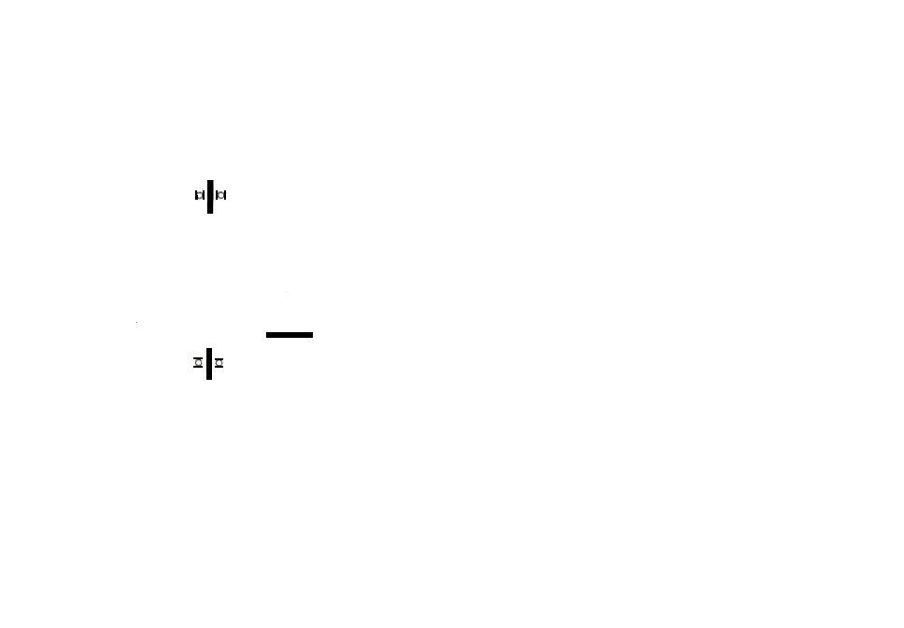 | - вал, ось, стержень | 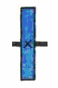 | Деталь на валу на глухой шпонке
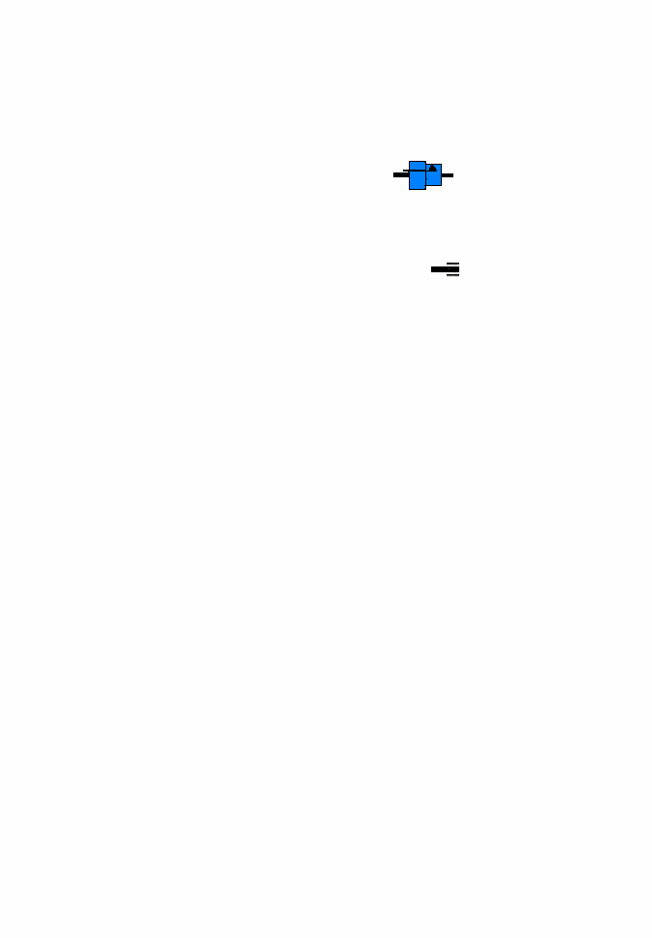 | Подшипник  скольжения | 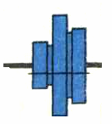 | Деталь на валу на скользящей шпонке
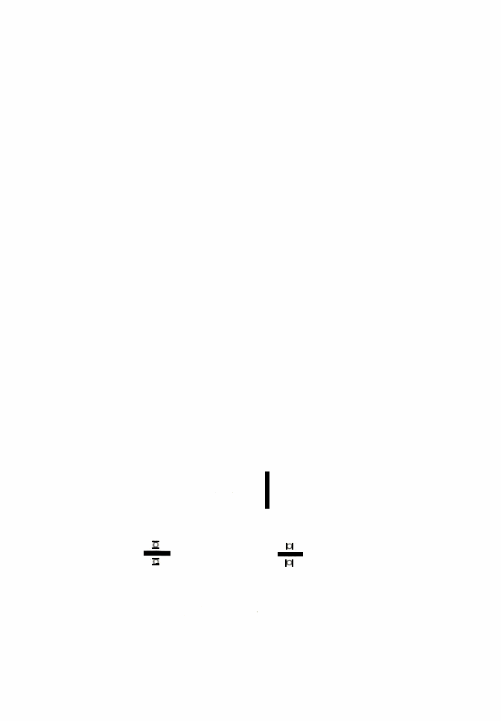 | Подшипник качения радиальный | 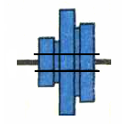 | Деталь на валу на  шлицах
 | Подшипник качения радиально-упорный | 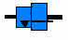 | Деталь на валу на выдвижной шпонке

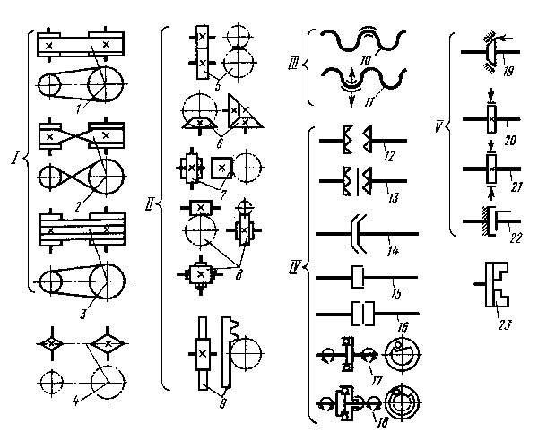
I - ременные передачи с плоским ремнем (1), с плоским ремнем перекрестная (2), с клиновым ремнем (3), 4 - цепная передача; II - зубчатые передачи: с цилиндрическими колесами (5), с коническими колесами (6), с винтовыми колесами (7), червячная (8), реечная (9); III - передача ходовым винтом с неразъемной (10) и разъемной (11) гайками; IV - муфты: кулачковая односторонняя (12), кулачковая двусторонняя (13), конусная (14), дисковая односторонняя (15), дисковая двусторонняя (16), обгонная односторонняя (17), обгонная двусторонняя (18); V - тормоза: конусный (19), колодочный (20), ленточный (21), дисковый (22), патронный конец шпинделя (23)
Кинематическая схема станка состоит из отдельных кинематических цепей.
Под кинематической цепью станка понимают совокупность ряда передач, обеспечивающих передачу движений от начального звена к конечному, например, от электродвигателя к шпинделю. Кинематические цепи состоят из отдельных элементов, называемых звеньями. Два взаимодействующих между собой звена составляют кинематическую пару или передачу. Передачи передают движение от одного звена к другому или преобразуют одно движение в другое, например, вращательное в поступательное.
В передаче элемент, передающий движение, называется ведущим, а получающий движение – ведомым. Основным параметром передачи является передаточное отношение ( i ), которое показывает во сколько раз частота вращения ведомого элемента ( n₂ ) больше или меньше частоты вращения ведущего элемента ( n₁ ):
i = n₂/n₁.
Передаточное отношение кинематической цепи равно произведению передаточных отношений всех последовательно соединённых передач, составляющих данную цепь:
i_{ц} = i₁ . i₂ . i₃ . … . i_{n}.
Наиболее часто применяются шесть типов передач, комбинации которых позволяют создать самые разнообразные машины и механизмы – ремённые, цепные, зубчатые с цилиндрическими (оси параллельны) и коническими (оси перпендикулярны) колесами, червячные, реечные и винтовые (рис. 1).
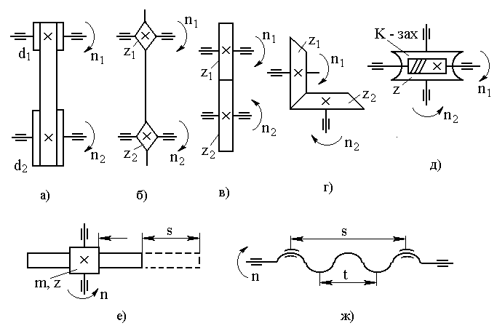
Рис 1. Основные типы передач металлорежущих станков: а – ременная; б – цепная;
в, г – зубчатые; д – червячная; е – реечная; ж – винтовая
Ременная передача (рис. 1, а) осуществляется клиновидными, плоскими или круглыми ремнями.
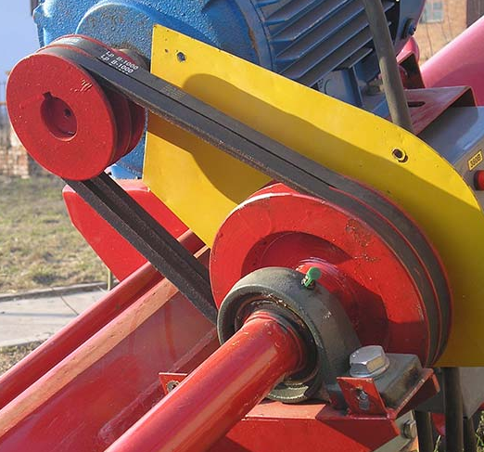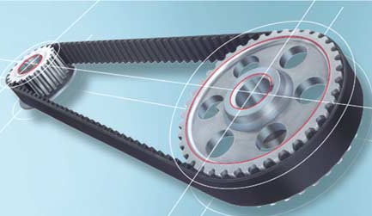
Передаточное отношение ременной передачи определяется:
i = d₁ . η / d₂= n₂ . η / n₁,
где η = 0,98 – коэффициент, учитывающий проскальзывание ремня;
d₁ – диаметр ведущего шкива;
d₂ – диаметр ведомого шкива;
n₁ и n₂ – частоты вращения ведущего и ведомого валов.
Цепная передача (рис. 1, б) осуществляется двумя звёздочками и соединяющей их роликовой цепью.
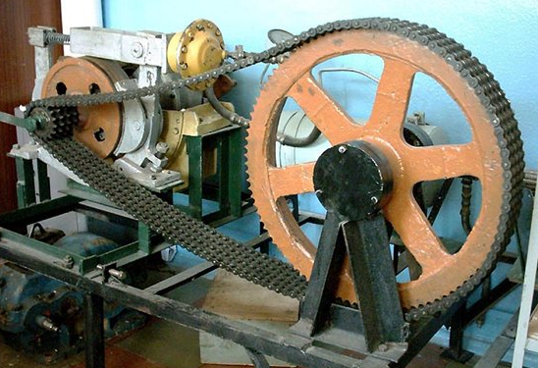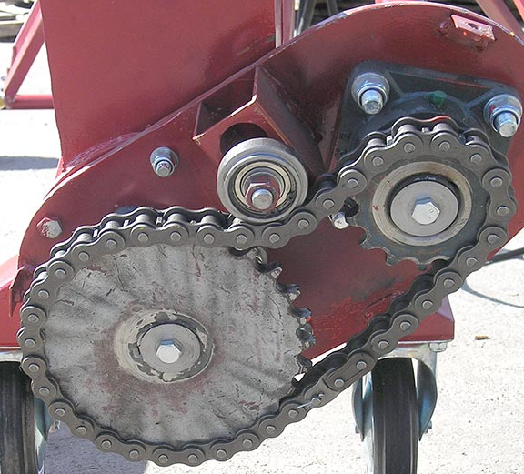
Передаточное отношение цепной передачи равно:
i = z₁ / z₂ = n₂ / n_{1,}
где z₁, z₂ – количество зубьев ведущей и ведомой звёздочек;
n₁, n₂ – частоты вращения ведущего и ведомого валов.
Зубчатая передача (рис. 1, в, г) состоит из пары цилиндрических или конических зубчатых колёс.
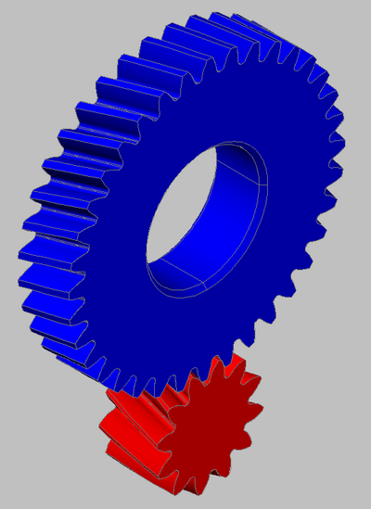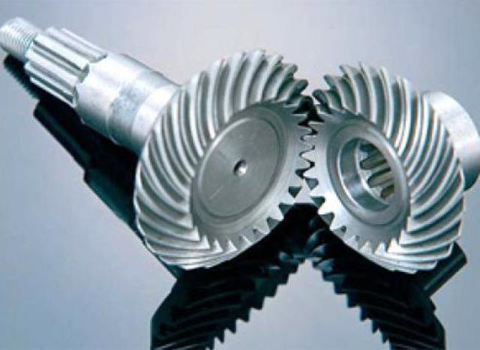
Предаточное отношение зубчатой передачи равно:
i = z₁ / z₂ = n₂ / n_{1,}
где z₁, z₂ – количество зубьев ведущего и ведомого зубчатых колёс;
n₁, n₂ – частоты вращения ведущего и ведомого валов.
Червячная передача (рис. 1, д) состоит из червячного колеса и червяка и применяется для резкого снижения частоты вращения. Червяк всегда является ведущим, а червячное колесо ведомым элементом.
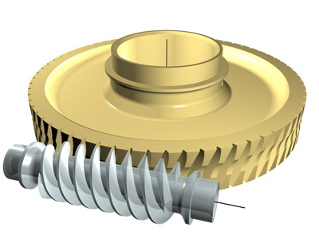
Если число заходов червяка равно К, а червячное колесо имеет z зубьев, то передаточное отношение равно:
i = К / z.
Реечная передача (рис. 1, е) состоит из рейки и зубчатого колеса и служит для преобразования вращательного движения зубчатого колеса в поступательное движение рейки.
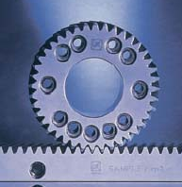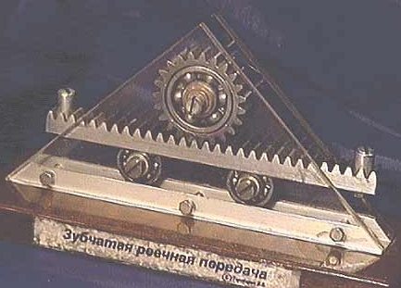
Если число зубьев на колесе равно z, а модуль (величина зуба) и шаг (расстояние между вершинами соседних зубьев) рейки соответственно m и t, то при n оборотах шестерни рейка пройдёт путь S (в мм):
S = t·z·n = π·m·z·n.
Винтовая передача (рис 1, ж) состоит из винта и гайки. Она преобразует вращательное движение винта в поступательное движение гайки.

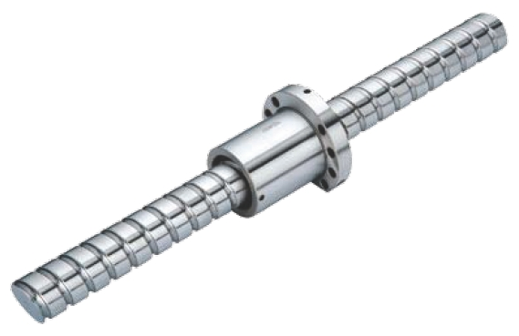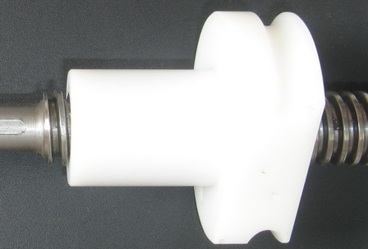
Если шаг винта (расстояние между вершинами соседних витков) t, то путь гайки S (в мм) за n оборотов винта равен:
S = t·n.
Для обеспечения регулирования частоты вращения шпинделя в кинематических цепях металлорежущих станков используются следующие механизмы (рис. 2):
1. Паросменные колёса (рис. 2, а), устанавливающиеся с помощью шпоночных или шлицевых соединений на ведущем 1 и ведомом 2 валах. Для изменения частоты вращения ведомого вала колёса снимают с валов и меняют местами или устанавливают другую пару колёс.

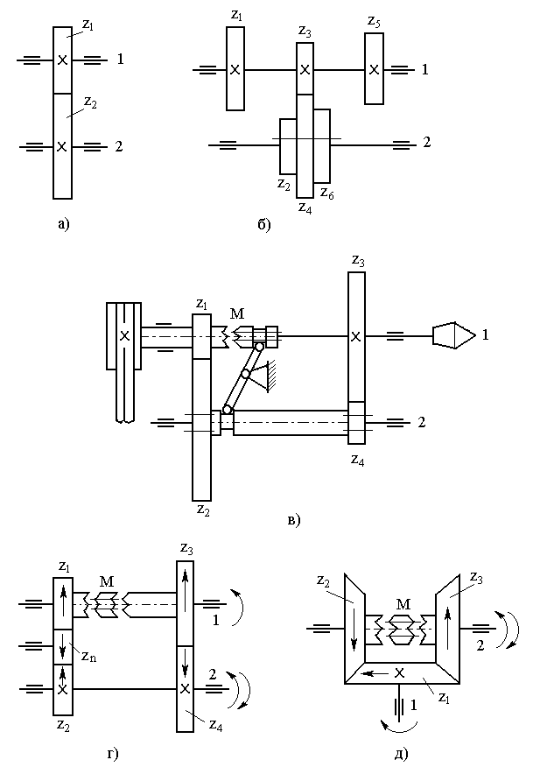
Рис. 2. Механизмы металлорежущих станков:
а – паросменные колёса; б – блок подвижных колёс;
в – механизм перебора; г, д – реверсивные механизмы
2. Блоки подвижных зубчатых колёс (рис. 2, б) обеспечивают быстрое переключение скоростей. Колёса z₁, z₃, z₅ жёстко насажены на вал 1. Блок,, объединяющий колёса z₂ , z₄ , z₆ , перемещаясь по валу 2, обеспечивает три передаточных отношения:
i₁ = z₁ / z₂ ; i₂ = z₃ / z₄ ; i₃ = z₅ / z_{6.}
Используются подвижные блоки с двумя, тремя и, реже, с четырьмя колёсами.
3. Механизм перебора (рис. 2, в) обеспечивает передачу вращения от ведущего шкива прямо на шпиндель 1 (муфта М включена i₁ = 1) либо через шестерни перебора и вал 2 на шпиндель (муфта М выключена):
i₂ = (z₁ / z₂) . (z₄ / z₃).
Перебор позволяет резко снизить частоту вращения шпинделя, например, при нарезании резьбы.
4. Реверсивный механизм из цилиндрических зубчатых колёс (рис. 2, г) обеспечивает вращение ведомого вала 2 в прямом и обратном направлении. С помощью кулачковой муфты М вращение от вала 1 к валу 2 передаётся либо через колёса z₁, z_{n}, z₂, тогда направление вращения вала 2 совпадает с направлением вращения вала 1, либо через колёса z₃, z₄, тогда направление вращения вала 2 не совпадает с направлением вращения вала 1.
5. Реверсивный механизм с коническими зубчатыми колёсами (рис.2, д) применяется в тех случаях, когда ведомый и ведущий валы перпендикулярны друг другу. Вращение от ведущего вала 1, через коническое колесо z₁, передаётся на ведомые колёса z₃ и z₂, которые свободно вращаются на ведомом валу 2 навстречу друг другу. Муфта М, входя в зацепление с коническими колёсами z₂ или z₃, обеспечивает вращение вала 2 в прямом или обратном направлении.
В металлорежущих станках (со ступенчатым регулированием) частоты вращения шпинделя назначаются по закону геометрического ряда, т. е.
n_{min} = n₁; n₂ = n₁ . ϕ;
Отношение наибольшей частоты вращения шпинделя станка к наименьшей называется диапазоном регулирования станка R:
R = n_{max}/ n_{min.}
В современных металлорежущих станках частота вращения шпинделя регулируется при помощи коробок скоростей. Их конструируют встроенными в станину или переднюю бабку станка.
На рис. 3 представлена схема двенадцатиступенчатой коробки скоростей. Для передачи вращения от электродвигателя валу 1 служит клиноременная передача; от вала 1 валу 2 – механизм с тройным блоком, обеспечивающий передаточное отношение 27/55, 21/61 или 34/48; от вала 2 валу 3 – механизм
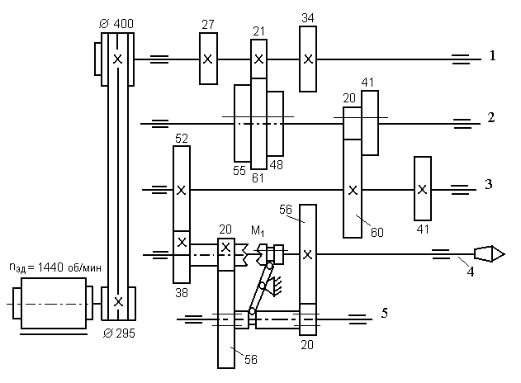
Рис. 3. Двенадцатиступенчатая коробка скоростей
с двойным блоком, обеспечивающий передаточное отношение 20/60 или 41/41; от вала 3 валу 4 – цилиндрическая зубчатая передача (52/38), а далее либо прямо на шпиндель (i = 1), если муфта включена, либо через механизм перебора (i = 20/56 . 20/56), если муфта выключена.
Для расчёта всех частот вращения шпинделя (n_{ш}) составляется уравнение кинематической цепи, представляющее собой произведение частоты вращения приводного электродвигателя (n_{э.д.}) на передаточные отношения всех последовательных передач от электродвигателя к шпинделю:
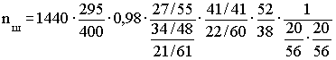
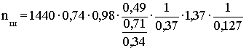
Таким образом, данная кинематическая цепь, благодаря одному механизму с тройным блоком, одному мехнизму с двойным блоком и механизму перебора, обеспечивает (3 . 2 . 2 =12) частот вращения шпинделя.
n₁ = 1440 . 0,74 . 0,98 . 0,49 . 1 . 1,37 . 1 = 701
n₂ = 1440 . 0,74 . 0,98 . 0,71 . 1 . 1,37 . 1 = 1015
n₃ = 1440 . 0,74 . 0,98 . 0,34 . 1 . 1,37 . 1 = 486
n₄ = 1440 . 0,74 . 0,98 . 0,49 . 0,37 . 1,37 . 1 = 259
n₅ = 1440 . 0,74 . 0,98 . 0,71 . 0,37 . 1,37 . 1 = 376
n₆ = 1440 . 0,74 . 0,98 . 0,34 . 0,37 . 1,37 . 1 = 180
n₇ = 1440 . 0,74 . 0,98 . 0,49 . 1 . 1,37 . 0,127 = 89
n₈ = 1440 . 0,74 . 0,98 . 0,71 . 1 . 1,37 . 0,127 = 129
n₉ = 1440 . 0,74 . 0,98 . 0,34 . 1 . 1,37 . 0,127 = 62
n₁₀ = 1440 . 0,74 . 0,98 . 0,49 . 0,37 . 1,37 . 0,127 = 33
n₁₁ = 1440 . 0,74 . 0,98 . 0,71 . 0,37 . 1,37 . 0,127 = 48
n₁₂ = 1440 . 0,74 . 0,98 . 0,34 . 0,37 . 1,37 . 0,127 = 23
Полученные частоты вращения шпинделя переписываем в порядке возрастания:
n_{min} = n₁ = 23; n₂ = 33; n₃ = 48; n₄ = 62; n₅ = 89; n₆ = 129; n₇ = 180; n₈ = 259; n₉ = 376; n₁₀ = 486; n₁₁ = 701; n₁₂ =1015
- Содержание отчёта
1. Эскиз кинематической схемы станка.
2. Расшифровка индекса данного станка.
3. Уравнение кинематической цепи станка
4. Расчёт кинематической цепи.
- КОНТРОЛЬНЫЕ ВОПРОСЫ
1. Как классифицируются металлорежущие станки?
2. Что определяет индекс металлорежущего станка?
3. Что называется кинематической схемой станка?
4. Какие передачи наиболее часто встречаются в металлорежущих станках?
5. Что называется передаточным отношением?
6. Чему равно передаточное отношение кинематической цепи?
7. Какие механизмы используются для регулирования частоты вращения?
8. Какие механизмы применяются для изменения направления вращения валов?
9. Как составляется уравнение кинематической цепи?
10. Какие параметры характеризуют кинематическую схему металлорежущего станка?
11. Для чего служит механизм перебора?

